Les polynômes de degré 3

I – Définition

Polynôme de degré 3
Un polynôme de degré 3 est une fonction du type :

$$f\left(x\right)=ax^{3}+bx^{2}+cx+d$$
Exemple :
$$f\left(x\right)=5x^{3}+2x^{2}-10x+12$$

Dans ce cas on a a = …………….. b = …………….. c = …………….. d = ……………..

Exemples :
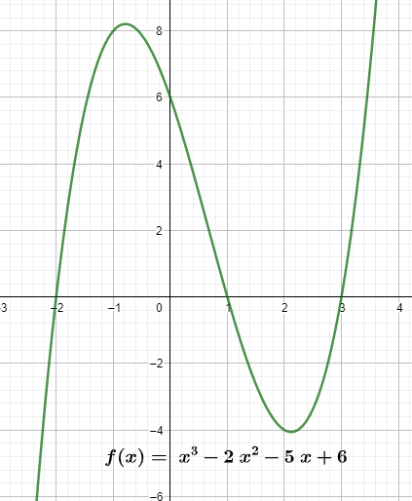
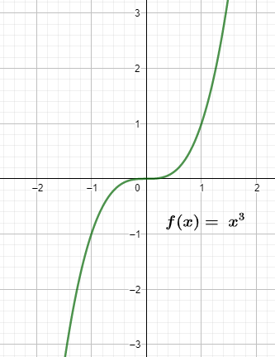

…………………………………………………………………………………………………………………………………………………………………………………………
…………………………………………………………………………………………………………………………………………………………………………………………
…………………………………………………………………………………………………………………………………………………………………………………………

II – Racines
Rappel : On appelle racine d’un polynôme du second degré une valeur de $x$ qui donnera 0 comme résultat.
Le programme de bac pro prévoit que vous soyez en mesure de déterminer les racines d’un polynôme en utilisant un moyen numérique. Deux possibilités pour l’examen (fourni sur le PC mis à votre disposition)
- Geogebra
- Calculatrice Numworks
Pour vous entrainer, vous pouvez installer numworks sur mobile.
Exemple :
Le polynôme représenté à droite page précédentes a trois racines : on les voit !
x = ……………… x = ……………… x = ………………
Retrouvons-les avec la calculatrice numworks :
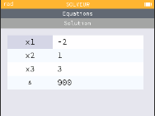
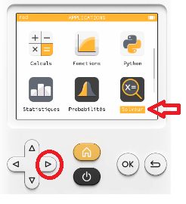
lancer le solveur exe (3 fois) écrire le polynôme + exe résoudre + exe et voilà !
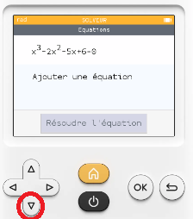
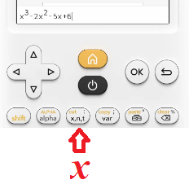
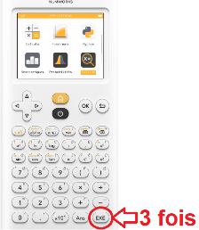

III – Recherche d’extremums
La méthode est la même que pour un polynôme du second degré en utilisant la dérivée mais devant les différentes situations pouvant se produire il est capital de “tester” correctement le signe de la dérivée dans chaque intervalle.
Entraînez vous avec :
$$f\left(x\right)=x^{3}-2x^{2}-5x+6$$

